Министерство науки и высшего образования Российской Федерации Федеральное государственное бюджетное образовательное учреждение высшего образования
«Алтайский государственный технический университет им. И.И. Ползунова» Университетский технологический колледж
Кафедра Информационные системы в экономике

Отчет защищен с оценкой ____________
Преподаватель С.В.Умбетов
«___» _____________ 2026 г.

Отчет по лабораторной работе №1
по дисциплине «Устройство и функционирование интеллектуальных информационных систем»
«Лабораторная работа с табличными
данными в Pandas»

ЛР 09.02.08.19.002

Студент группы 1ИИС-41 Н.Ю. Потапов
группа инициалы., фамилия
Преподаватель старший преподаватель, доцент С.В. Умбетов
должность, ученая степень инициалы., фамилия

Барнаул 2026
Цель работы: освоить базовые и продвинутые приемы работы с табличными данными в библиотеке Pandas на примере набора данных о пассажирах Титаника, научиться загружать, исследовать, фильтровать, агрегировать и преобразовывать данные, а также делать аналитические выводы.
Задачи к работе:
- Изучить объекты Series и DataFrame библиотеки Pandas.
- Освоить загрузку данных из CSV-файлов и получение первичной информации о датафрейме.
- Научиться осуществлять индексацию, доступ к данным и фильтрацию по условиям.
- Освоить статистические методы, группировку данных и построение сводных таблиц.
- Научиться обрабатывать пропущенные значения и создавать новые признаки.
- Провести комплексный анализ датасета Titanic и сформулировать выводы.

 | Потапов Н.Ю.
Подпись | ФИО
Задание принял:

Ход работы:
Задание 1. Загрузка и первичный осмотр данных.
Ход выполнения: импортировал библиотеку pandas, загрузил датасет train.csv в DataFrame titanic с помощью read_csv, вывел первые 10 и последние 5 строк методами head(10) и tail().
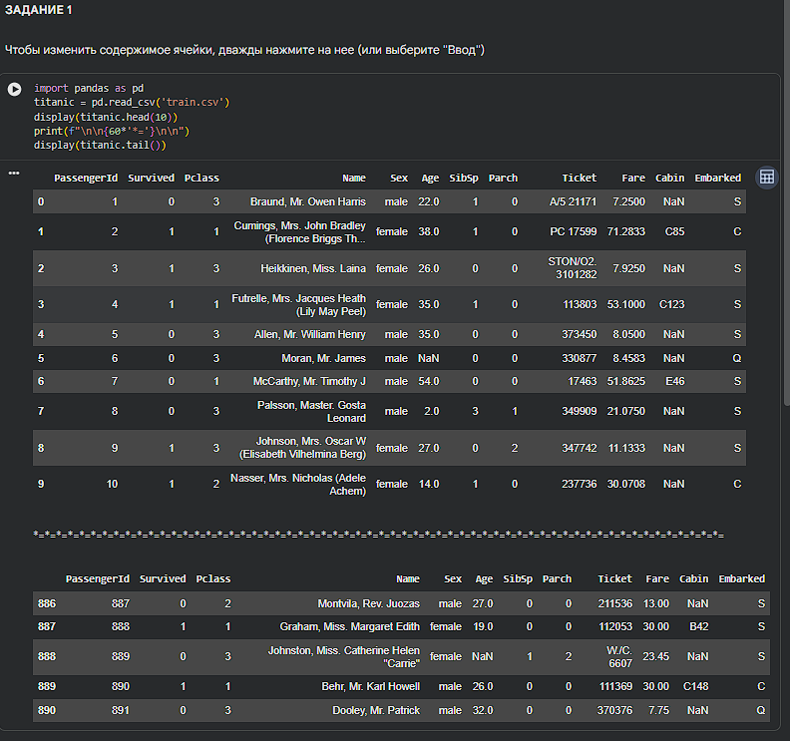
Рисунок 1. Загрузка датасета и вывод первых и последних строк таблицы.

Задание 2. Получение информации о датафрейме.
Ход выполнения: применил метод info() для просмотра типов данных и количества пропусков, describe() для описательной статистики числовых признаков и describe(include=['object']) для текстовых столбцов.
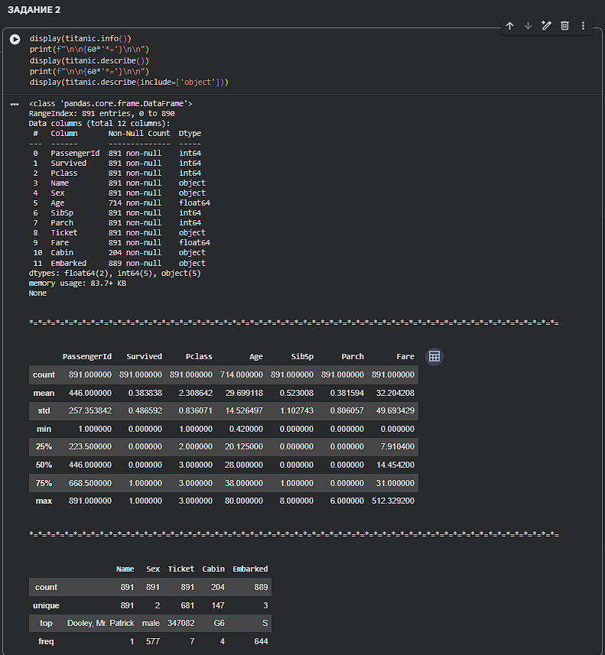
Рисунок 2. Информация о типах данных и статистические характеристики датафрейма.

Задание 3. Работа с Series.
Ход выполнения: извлек столбец Embarked, задал произвольный текстовый индекс для первых 5 элементов и получил доступ к данным через методы loc и iloc.
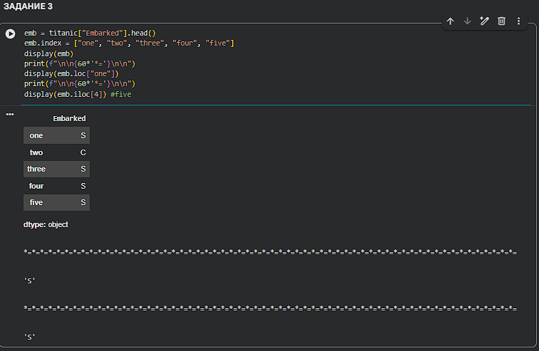
Рисунок 3. Создание Series с пользовательским индексом и доступ к элементам.
Задание 4. Статистические методы.
Ход выполнения: вычислил средний возраст пассажиров (mean), минимальную и максимальную стоимость билета (min, max), а также стандартное отклонение возраста (std).
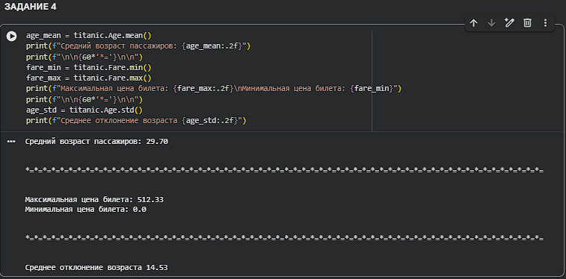
Рисунок 4. Вычисление базовых статистических параметров столбцов.

Задание 5. Фильтрация данных по условиям.
Ход выполнения: отфильтровал пассажиров старше 30 лет, со стоимостью билета выше средней, а также женщин первого класса, для которых отдельно вычислил средний возраст.
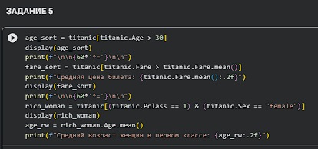
Рисунок 5. Код задания
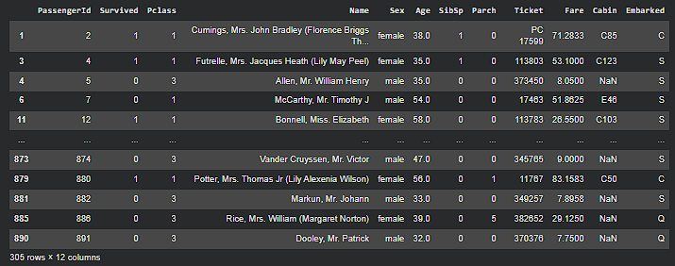
Рисунок 6. Датасфрейм отсортирован по возрасту пассажиров
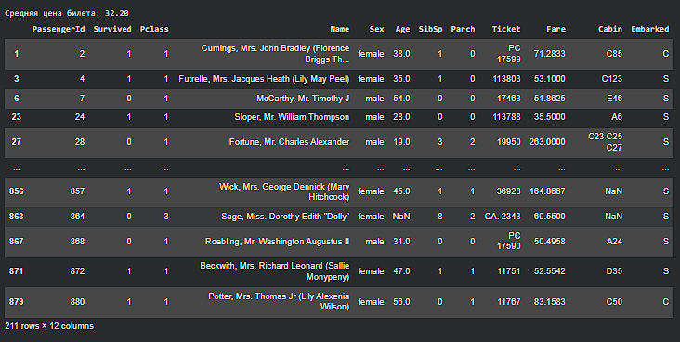
Рисунок 7. Датасет отсортирован по стоимости билета
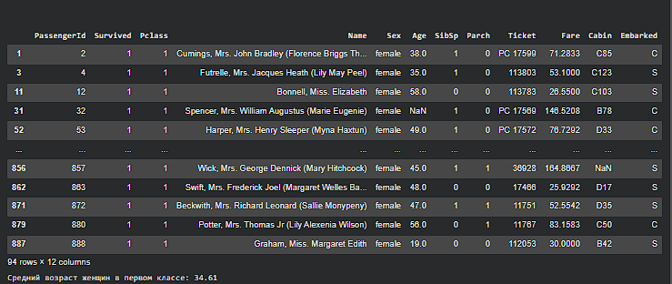
Рисунок 8. Сортировка по нескольким признакам: полу пассажира и классу билета
Задание 6. Комбинированная фильтрация и статистика.
Ход выполнения: отобрал выживших пассажиров моложе 18 лет и вычислил для этой группы среднюю стоимость билета и общее количество человек.
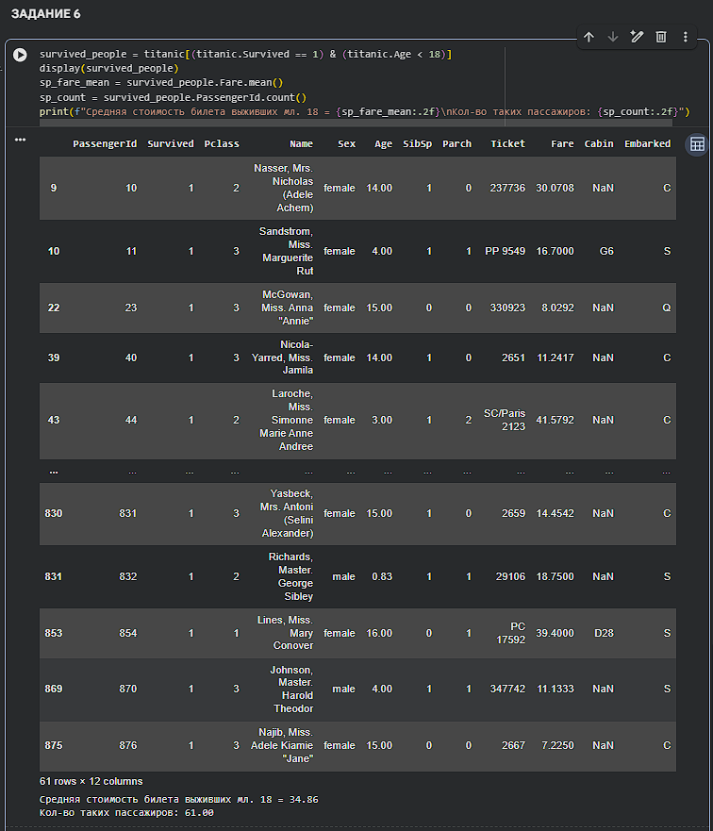
Рисунок 9. Фильтрация по комбинированному условию и расчет статистики группы.

Задание 7. Группировка данных.
Ход выполнения: сгруппировал данные по классу билета (Pclass), вычислил средний возраст, количество пассажиров и среднюю стоимость билета, отсортировал результат по стоимости по убыванию.
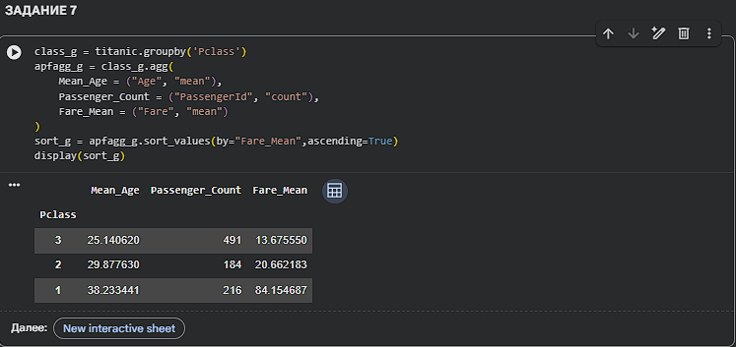
Рисунок 10. Группировка данных с помощью groupby и агрегация признаков.
Задание 8. Сводная таблица.
Ход выполнения: построил сводную таблицу pivot_table для анализа доли выживших в зависимости от класса билета (строки) и пола (столбцы).
Наибольшая доля выживших оказалась среди женщин первого класса (около 96,8%), а наименьшая — среди мужчин третьего класса (около 13,5%).
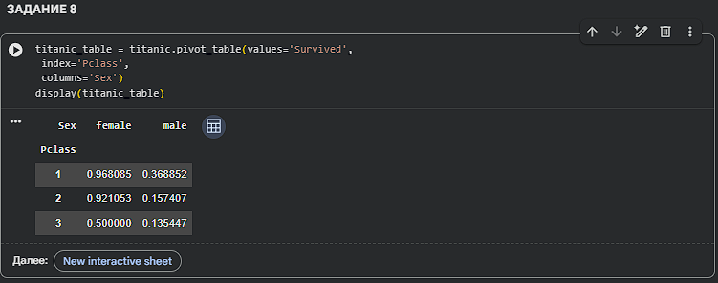
Рисунок 11. Сводная таблица доли выживших по классу и полу.

Задание 9. Работа с пропущенными значениями.
Ход выполнения: оценил количество и процент пропусков, заполнил пропуски в Embarked самым частым значением (S), в Age - средним значением, проверил отсутствие дубликатов по PassengerId.
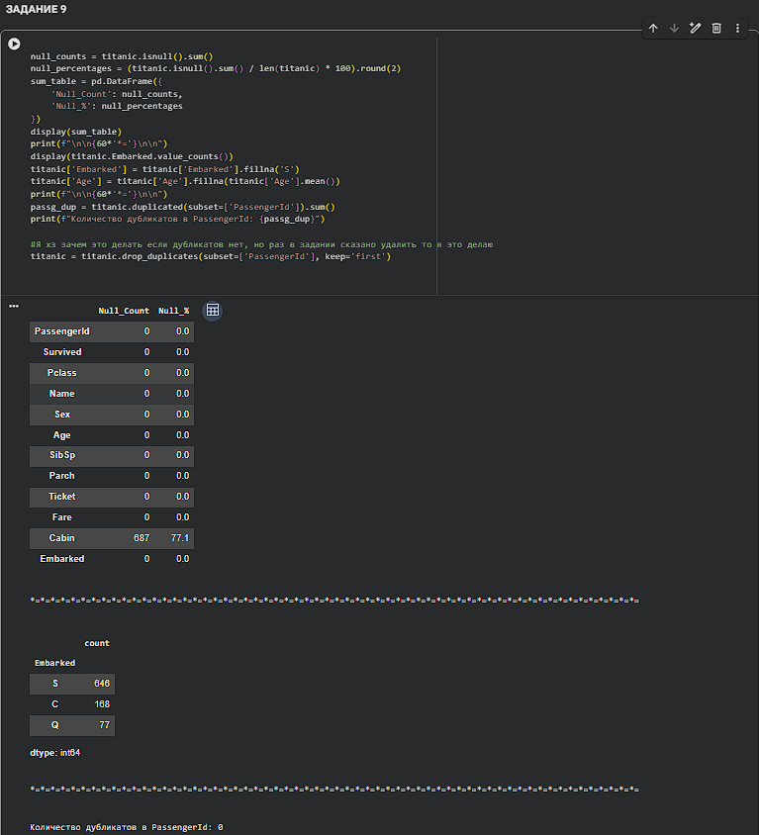
Рисунок 12. Анализ и заполнение пропущенных значений в столбцах.

Задание 10. Создание новых признаков и расширенный анализ.
Ход выполнения: создал признаки FamilySize, IsAlone и AgeGroup (с помощью pd.cut), построил сводную таблицу для анализа выживаемости и стоимости билета по возрастным группам.
Дети (до 12 лет) выживали чаще всего (около 58%), тогда как взрослые и пожилые пассажиры имели значительно меньшие шансы на спасение.
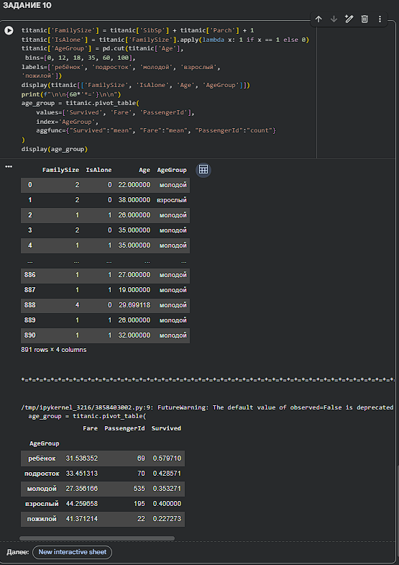
Рисунок 13. Создание новых признаков и сводная таблица по возрастным группам.
Задание 11. Комплексный аналитический отчет.
Ход выполнения: сгруппировал данные по порту посадки (Embarked), вычислил средний возраст, среднюю стоимость билета, долю выживших и долю пассажиров первого класса для каждого порта.
Порт C (Шербур) показал наибольшую долю выживших (55,3%) и самую высокую среднюю стоимость билета, что связано с большим количеством пассажиров первого класса. Порт S (Саутгемптон) принял больше всего пассажиров, но доля выживших там была самой низкой (33,9%).
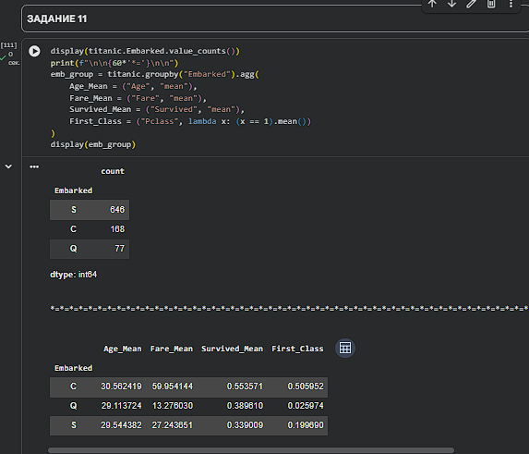
Рисунок 14. Аналитическая группировка и статистика по порту посадки.
Задание 12. Сравнительный анализ по размеру семьи.
Ход выполнения: сгруппировал данные по размеру семьи (FamilySize), вычислил статистику выживаемости, отфильтровал и отсортировал результаты для выявления закономерностей между размером семьи и шансом на спасение.
Наилучшие шансы на спасение были у пассажиров из небольших семей (2–4 человека, выживаемость до 72%). Одиночки и члены очень больших семей (более 7 человек) выживали реже всего (вплоть до 0%).
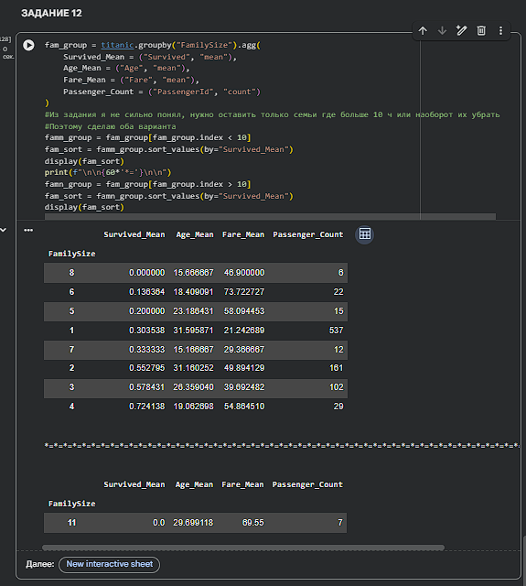
Рисунок 15. Сравнительный анализ выживаемости в зависимости от размера семьи.
Вывод:
В ходе лабораторной работы я загрузил и исследовал датасет Титаника, изучил структуру таблицы и статистические показатели. На практике освоил работу с объектами Series и DataFrame, научился обращаться к данным через loc и iloc. Выполнил фильтрацию строк по одиночным и комбинированным условиям. Сделал группировку данных с помощью groupby и построил сводные таблицы через pivot_table. Обработал пропущенные значения и удалил дубликаты. Также научился создавать новые признаки на основе существующих столбцов и разбивать непрерывные данные на интервалы методом pd.cut.
Блокнот этой лабораторной Репозиторий с работами на Гитхаб
Ответы на контрольные вопросы:
- Pandas - это библиотека Python для анализа и обработки табличных данных. Основные объекты: Series (одномерный массив) и DataFrame (двумерная таблица).
- Series имеет метки индекса (не только числа, но и строки, даты), а обычный список - только числовые позиции. Создается так: pd.Series(data, index=['a', 'b']).
- .loc обращается к элементам по имени метки индекса, а .iloc - по числовому порядковому номеру позиции (начиная с 0).
- Из словаря: pd.DataFrame({'col1': [1, 2], 'col2': [3, 4]}). Названия колонок и индекс задаются параметрами columns и index при создании.
- Параметры read_csv: sep (разделитель), decimal, names, skiprows, usecols (загружает только выбранные столбцы для экономии памяти), index_col, parse_dates.
- Метод .info() выводит количество строк, названия колонок, типы данных и количество непустых значений. Параметры: verbose, memory_usage.
- Для числовых данных .describe() показывает count, mean, std, min, max и квартили. Для текстовых: count, unique, top (самое частое значение) и freq.
- Доступ к столбцу можно получить двумя способами: через квадратные скобки df['column'] или через точку df.column.
- Одно условие: df[df['Age'] > 30]. Несколько условий объединяются через & (и) или | (или), каждое условие берется в скобки: df[(df['Age'] > 30) & (df['Sex'] == 'female')].
- Статистические методы: .mean(), .max(), .min(), .sum(), .std(), .count(). Если применить .mean() к текстовым столбцам, возникнет ошибка, так как текст нельзя усреднить.
- Метод .groupby() делит данные на группы по значению указанного столбца. Несколько функций применяются через .agg(), например: .agg({'col1': 'mean', 'col2': 'count'}).
- pivot_table строит двумерную сводную таблицу с агрегацией по строкам и столбцам, что удобно для отчетов. groupby дает иерархический индекс и удобнее для промежуточных вычислений.
- Пропуски обнаруживаются через .isnull().sum(). Стратегии обработки: удаление строк (.dropna()) или заполнение (.fillna) средним, медианой, модой или константой.
- Новый признак создается присваиванием: df['new'] = df['A'] + df['B']. Метод pd.cut() разбивает непрерывные числовые данные на категорические интервалы (бины).
- Сортировка выполняется методом .sort_values(by='имя_столбца', ascending=False). Чтобы вывести только топ-N строк, используется цепочка с методом .head(N).

